Лабораторная работа «Тема № 1 "Программирование. Язык С: общие сведения"»

Автор: Моисеенко Павел

# Задание 1

1. Ввод двух чисел, вычисление суммы и печать результата.
2. $sum = num1 + num2$.

|  |  |  |
| --- | --- | --- |
| Имя переменной | Смысловое значение | Тип данных |
| sum | Сумма двух чисел | integer |
| num1 | Первое число | integer |
| num2 | Второе число | integer |

#include <stdio.h>  
#include <math.h>  
  
**int** main() {  
 **int** num1, num2;  
 printf("Программа считает сумму двух чисел.\nВведите первое число: ");  
 scanf("%d", &num1);  
 printf("Введите второе число: ");  
 scanf("%d", &num2);  
 **int** sum = num1 + num2;  
 printf("\nСумма чисел: %d.", sum);  
 **return** 0;  
}

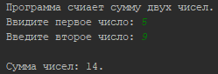

# Задание 2

1. Написать программу, которая вводит целое число и определяет сумму его цифр.
2. $while (temp != 0) \{ r = temp \% 10; sum = sum + r; temp = temp / 10; \}$.

|  |  |  |
| --- | --- | --- |
| Имя переменной | Смысловое значение | Тип данных |
| sum | Сумма всех цифр числа | integer |
| num | Число | integer |
| temp | Временная переменная | integer |
| r | Переменная для цифры числа | integer |

#include <stdio.h>  
#include <math.h>  
  
**int** main() {  
 **int** num, sum = 0;  
 printf("Программа считает сумму цифр целого числа.\nВведите число: ");  
 scanf("%d", &num);  
 **int** temp = num, r;  
 **while** (temp != 0) {  
 r = temp % 10;  
 sum = sum + r;  
 temp = temp / 10;  
 }  
 printf("\nСумма всех цифр: %d.", sum);  
 **return** 0;  
}

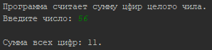

# Задание 3

1. Вычислить: $u=\frac{1+\sin^{2}{(x+y) }}{2+\left|x-\frac{2{*x}^{2}}{1+|\sin\left(x+y\right)|}\right|}$.
2. $u=\frac{1+\sin^{2}{(x+y) }}{2+\left|x-\frac{2{*x}^{2}}{1+|\sin\left(x+y\right)|}\right|}$.

|  |  |  |
| --- | --- | --- |
| Имя переменной | Смысловое значение | Тип данных |
| x | Переменная | integer |
| y | Переменная | integer |
| sinus | Вычисления синуса суммы | double |
| u | Результат | double |

#include <stdio.h>  
#include <math.h>  
  
**int** main() {  
 **int** x, y;  
 **double** sinus, u;  
 printf("Программа считает значение выражения.\nВведите x: ");  
 scanf("%d", &x);  
 printf("Введите y: ");  
 scanf("%d", &y);  
 sinus = sin(x + y);  
 u = (1 + sinus * sinus) / (2 + fabs(x - (2 * x * x) / (1 + fabs(sinus))));  
 printf("\nu = %f", u);  
 **return** 0;  
}

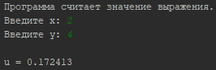

# Задание 4

1. Вычислить: $r=\frac{2,71*{10}^{6}*z*{tg}^{2}{(\ln{s}}*x)}{e^{-s*\operatorname{tg}{x}}+\left|z*x\right|}$ при значениях:

$z=1,12 s=2,7 x=0,12$

$z=1,12 s=2,7 x=0,14$

* $z=1,41 s=2,9 x=0,16$.

1. $r=\frac{2,71*{10}^{6}*z*{tg}^{2}{(\ln{s}}*x)}{e^{-s*\operatorname{tg}{x}}+\left|z*x\right|}$.

|  |  |  |
| --- | --- | --- |
| Имя переменной | Смысловое значение | Тип данных |
| tang | Вычисления тангенса | double |
| r | Результат | double |

#include <stdio.h>  
#include <math.h>  
  
**int** main() {  
 printf("Программа считает значения выражения при заданных значениях.\n\nПри z = 1.12, s = 2.7, x = 0.12 r = ");  
 **double** r, tang;  
 tang = tan(log(2.7) * 0.12);  
 r = (2.71 * pow(10, 6) * 1.12 * pow(tang, 2)) / (exp(-2.7 * tan(0.12)) + fabs(1.12 * 0.12));  
 printf("%f.", r);  
 printf("\nПри z = 1.12, s = 2.7, x = 0.14 r = ");  
 tang = tan(log(2.7) * 0.14);  
 r = (2.71 * pow(10, 6) * 1.12 * pow(tang, 2)) / (exp(-2.7 * tan(0.14)) + fabs(1.12 * 0.14));  
 printf("%f.", r);  
 printf("\nПри z = 1.41, s = 2.9, x = 0.16 r = ");  
 tang = tan(log(2.9) * 0.16);  
 r = (2.71 * pow(10, 6) * 1.41 * pow(tang, 2)) / (exp(-2.9 * tan(0.16)) + fabs(1.41 * 0.16));  
 printf("%f.", r);  
 **return** 0;  
}

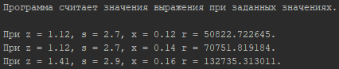

# Задание 5

1. Вычислить: $y=-2*\sqrt{y^{2}+\frac{4*x^{2}}{3}}-\frac{\cos^{4}{x}}{x}$.
2. $y=-2*\sqrt{y^{2}+\frac{4*x^{2}}{3}}-\frac{\cos^{4}{x}}{x}$.

|  |  |  |
| --- | --- | --- |
| Имя переменной | Смысловое значение | Тип данных |
| x | Переменная | double |
| y | Переменная | double |

#include <stdio.h>  
#include <math.h>  
  
**int** main () {  
 **double** x, y;  
 printf("Программа считает значение выражения.\nВведите значение x: ");  
 scanf("%lf", &x);  
 printf("Введите значение y: ");  
 scanf("%lf", &y);  
 y = -2 * sqrt(y * y + (4 * x * x) / 3) - (pow(cos(x), 4)) / x;  
 printf("\ny = %f.", y);  
 **return** 0;  
}

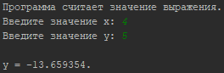

# Задание 6

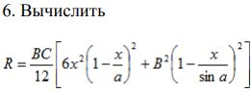

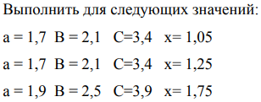



|  |  |  |
| --- | --- | --- |
| Имя переменной | Смысловое значение | Тип данных |
| R | Результат | double |

#include <stdio.h>  
#include <math.h>  
  
**int** main() {  
 printf("Программа считает значения выражения при заданных значениях.\n\nПри a = 1.7, B = 2.1, C = 3.4, x = 1.05 R = ");  
 **double** R;  
 R = 2.1 * 3.4 / 12 * (6 * 1.05 * 1.05 * pow((1 - 1.05 / 1.7), 2) + 2.1 * 2.1 * pow((1 - 1.05 / sin(1.7)), 2));  
 printf("%f.", R);  
 printf("\nПри a = 1.7, B = 2.1, C = 3.4, x = 1.25 R = ");  
 R = 2.1 * 3.4 / 12 * (6 * 1.25 * 1.25 * pow((1 - 1.25 / 1.7), 2) + 2.1 * 2.1 * pow((1 - 1.25 / sin(1.7)), 2));  
 printf("%f.", R);  
 printf("\nПри a = 1.9, B = 2.5, C = 3.9, x = 1.75 R = ");  
 R = 2.5 * 3.9 / 12 * (6 * 1.75 * 1.75 * pow((1 - 1.75 / 1.9), 2) + 2.5 * 2.5 * pow((1 - 1.75 / sin(1.9)), 2));  
 printf("%f.", R);  
 **return** 0;  
}

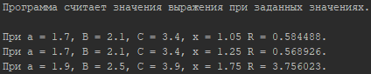

# Задание 7

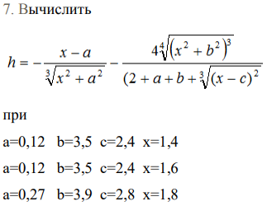

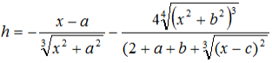

|  |  |  |
| --- | --- | --- |
| Имя переменной | Смысловое значение | Тип данных |
| h | Результат | double |
| a | Переменная | double |
| B | Переменная | double |
| C | Переменная | double |
| x | Переменная | double |

#include <stdio.h>  
#include <math.h>  
  
**int** main() {  
 printf("Программа считает значения выражения при заданных значениях.\n\nПри a = 0.12, b = 3.5, c = 2.4, x = 1.4 h = ");  
 **double** h, a = 0.12, b = 3.5, c = 2.4, x = 1.4;  
 h = - (x - a) / pow((x * x + a * a), 1/3) - (4 * pow((pow((x * x + b * b), 3)), 1/4)) / (2 + a + b + pow((pow((x - c), 2)), 1/3));  
 printf("%f.", h);  
 printf("\nПри a = 0.12, b = 3.5, c = 2.4, x = 1.6 h = ");  
 a = 0.12, b = 3.5, c = 2.4, x = 1.6;  
 h = - (x - a) / pow((x * x + a * a), 1/3) - (4 * pow((pow((x * x + b * b), 3)), 1/4)) / (2 + a + b + pow((pow((x - c), 2)), 1/3));  
 printf("%f.", h);  
 printf("\nПри a = 0.27, b = 3.9, c = 2.8, x = 1.8 h = ");  
 a = 0.27, b = 3.9, c = 2.8, x = 1.8;  
 h = - (x - a) / pow((x * x + a * a), 1/3) - (4 * pow((pow((x * x + b * b), 3)), 1/4)) / (2 + a + b + pow((pow((x - c), 2)), 1/3));  
 printf("%f.", h);  
 **return** 0;  
}

